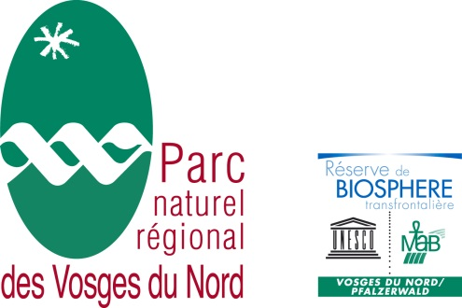 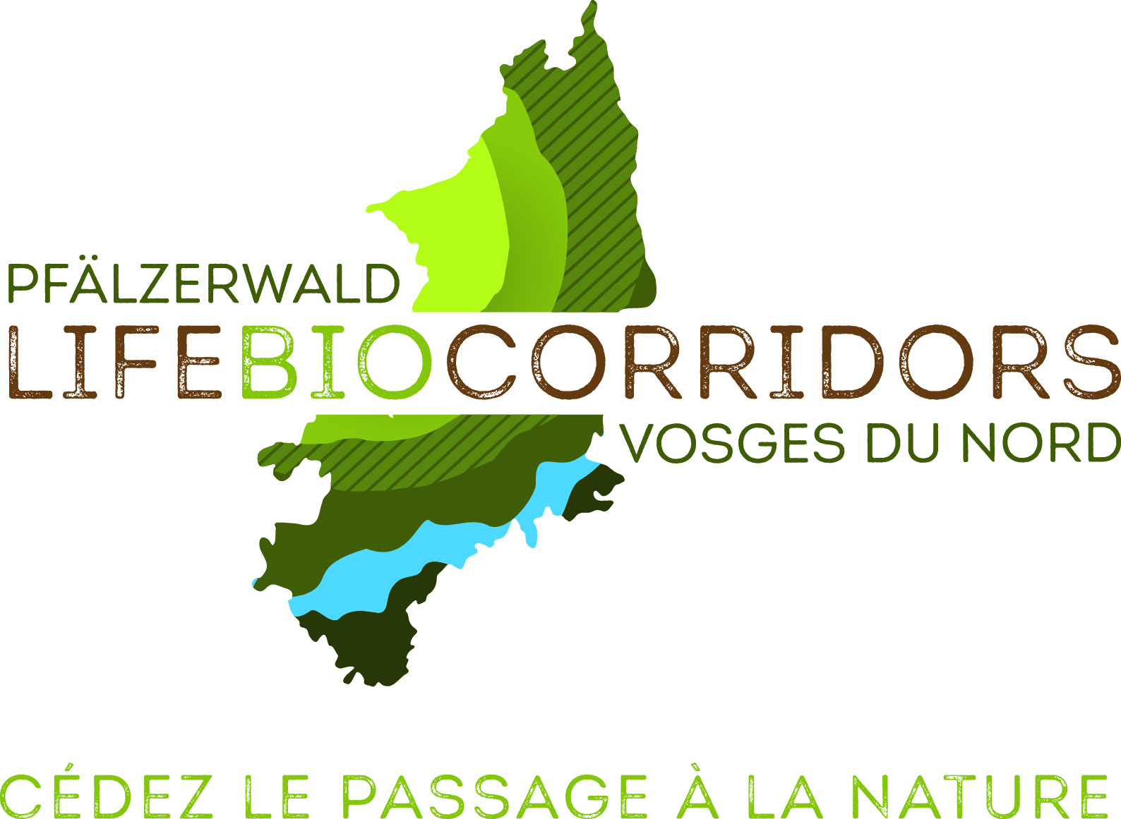

**COMMUNIQUE DE PRESSE**

**Un réseau d’îlots de vieux bois créé cette année à Wingen sur la base d’une étude ornithologique !**

**La Réserve de Biosphère Transfrontalière,** dont fait partie le Parc naturel régional des Vosges-du-Nord, est constituée de forêt à plus de 75%. Y vivent notamment le lucane cerf-volant, le murin de Bechstein, trois espèces de pic et de nombreuses autres espèces remarquables. Ces espèces, pour **subsister et se disperser librement au sein du territoire, ont besoin de forêts de feuillus, avec des gros bois, du bois mort et des arbres à cavités**. Or ces éléments sont actuellement sous-représentés dans les forêts gérées.

Une étude portée par le projet LIFE Biocorridors et conduite par la LPO en 2017 a permis de recenser 41 espèces d’oiseaux en Forêt Communale de Wingen et d’y dénombrer et cartographier les territoires des pics noir, mar et cendré, avant la révision d’aménagement de la forêt. Ces trois espèces de pic nécessitent la présence d’arbres à cavités et de gros diamètre pour subsister. L’étude a ainsi permis la création de 10,78ha d’îlots de vieux bois dans cette forêt de 630ha, dont près de 9ha ont été compensés grâce à des financements du programme LIFE.

**La commune de Wingen a pris un engagement fort en laissant en l’état (plus aucune exploitation de bois en 30 ans) 1.70% de la surface forestière. Engagement qui va au-delà des 1% qui correspond à la charte forestière signée avec le parc Naturel Régional des Vosges du Nord**

Les îlots ont été matérialisés cet été par la chargée de mission du projet aidée de trois scouts venus de Noisy-le-Grand.

**Le projet LIFE Biocorridors, porté par le Parc Naturel Régional des Vosges du Nord et financé à 60 % par l’Europe, vise à rétablir ou améliorer les couloirs écologiques, essentiels à la sauvegarde de la biodiversité. Les actions planifiées sur quatre ans s’articulent sur les 3 milieux : forestier, aquatique/humide et ouvert.**

En quatre ans, le projet LIFE Biocorridors vise à créer un réseau d’îlots de sénescence* de50 ha au sein de la **Réserve de Biosphère Transfrontalière** (25 ha en France et 25 ha en Allemagne). Pour tout îlot mis en place au-delà des 1% de la surface forestière (qui est déjà un engagement des communes via leur adhésion à la Charte du Parc), le propriétaire reçoit une compensation financière liée à la non-exploitation de ces surfaces pendant trente ans.

*\*Nota : on entend par îlot de sénescence : une surface allant de 0,5 à quelques ha laissée en libre évolution pendant au moins* ***30 ans*** *(signature d’une convention d’engagement sur cette période)****.*** *Ces zones à dominante de bois feuillus présentent* ***a minima 10 Gros Bois*** *(diamètre**≥ 47, 5 cm****) ou Très Gros Bois*** *(diamètre**≥ 67,5 cm)* ***/ ha*** *et* ***soit une ou plusieurs cavités, soit des signes de sénescence****(décollement d’écorce, branches mortes, fissures).*

Coordinatrice du projet: Pishum MIGRAINE, 06 28 10 32 98 / [p.migraine@parc-vosges-nord.fr](mailto:p.migraine@parc-vosges-nord.fr)  
Contact presse au PNRVN : Anne EICH, 06 27 51 20 94 / [a.eich@parc-vosges-nord.fr](mailto:a.eich@parc-vosges-nord.fr)

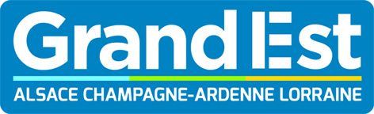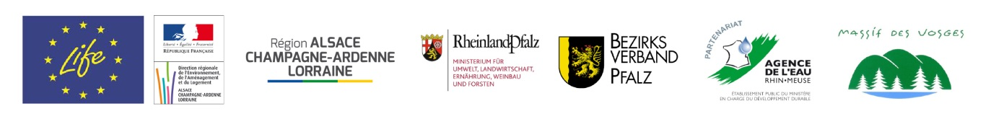

**cid:image008.jpg@01D1A06D.5F583230**[**www.facebook.com/parcvosgesnord**](http://www.facebook.com/parcvosgesnord)cid:image010.png@01D1A06D.5F583230[**https://twitter.com/parcvosgesnord**](https://twitter.com/parcvosgesnord)